***Flume:***





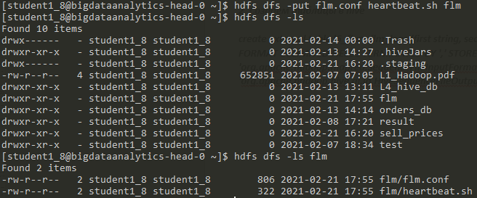

***1. Запускаем flume (нужно правильно указать пути до папки и файла) /opt/apache-flume/bin/flume-ng agent --conf /home/admin/flm/ --conf-file /home/admin/flm/flm.conf --name StudentFlume -Dflume.root.logger=INFO,console***

/opt/apache-flume/bin/flume-ng agent --conf /home/student1_8/flm/ --conf-file /home/student1_8/flm/flm.conf --name StudentFlume -Dflume.root.logger=INFO,console

*После этого скрипта на меня вывалилось много текста, но суть в том, что код не сработал. Я уверена, что причина в этом:*

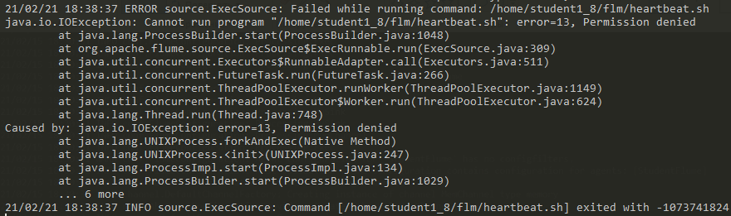

*Я так и не разобралась, почему heartbeat.sh не запустился. Я скопировала скрипт с методички и сравнила с тем, который был на уроке – все верно. Вероятно, проблема в каких-то доступах или разрешениях.*

*Соответственно да п.2 я не дошла – мне нечего складывать в табличку((((*

*На уроке разобрались с правами, получили новый файлик heartbeat.sh*

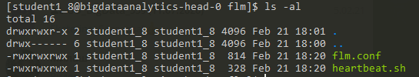

*На следующий день перегрузила файл еще раз и он заработал:*

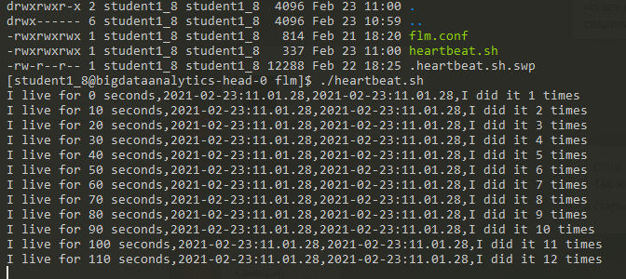

***2. Создаем таблицы в hive***

create external table l6_flum.flm_logs (first string, second string, third string, fourth string, fifth string) ROW FORMAT DELIMITED FIELDS TERMINATED BY ',' STORED AS INPUTFORMAT 'org.apache.hadoop.mapred.SequenceFileInputFormat' OUTPUTFORMAT 'org.apache.hadoop.hive.ql.io.HiveSequenceFileOutputFormat' location '/user/student1_8/flm'

Логи пишутся в папку и в таблицу!!

